sebuah batasan periode dari report tersebut. Komponen kedua adalah tombol search untuk memberikan hasil dari data tersebut agar dapat di rekapitulasi oleh database sehingga dapat di filter dan ditampilkan data. Dan komponen ketiga adalah download pdf untuk merubah report ke pdf.

## 5.3.27 Desain Halaman Report Biaya Pribadi

Halaman Report Biaya Pribadi adalah halaman dimana user dapat melihat data data terkait dengan perusahaan agar dapat diambil dari database sehingga dapat dilihat dan di tampilkan pada halaman report biaya pribadi.

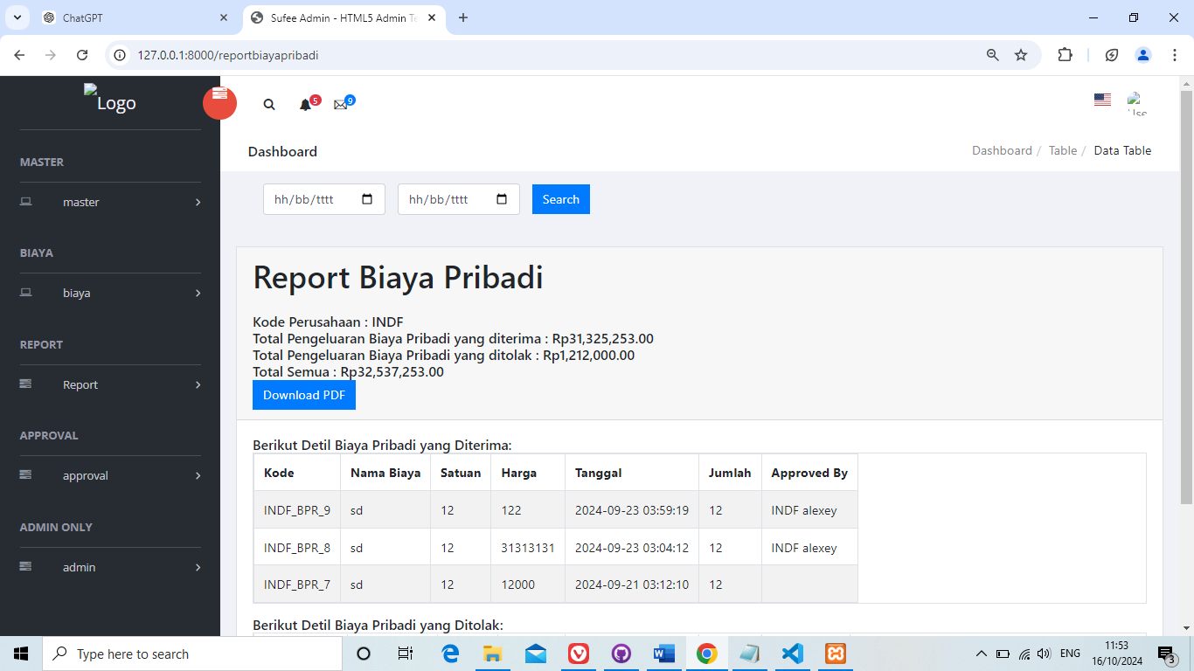

3

2

1

**Gambar 5.30  
Desain Halaman Report Biaya Pribadi**

pada gambar diatas merupakan tampilan report pada report biaya pribadi yang terdapat pada website ini. Kompenen pertama adalah datetime yang mana mengatur sebuah batasan periode dari report tersebut. Komponen kedua adalah combol search untuk memberikan hasil dari data tersebut agar dapat di rekapitulasi oleh database sehingga dapat di filter dan ditampilkan data. Dan komponen ketiga adalah download pdf untuk merubah report ke pdf.